北播磨意思疎通支援協会（三木市・小野市・加西市・加東市・西脇市・多可町）主催 啓発講座
難聴について知ろう、考えよう


難聴って何？難聴になったら生活はどう変わるの？
難聴者の話を聞いたり、難聴体験をして、知ろう！
学ぼう！考えよう！
みんなが暮らしやすくなるために、できることはない かな？
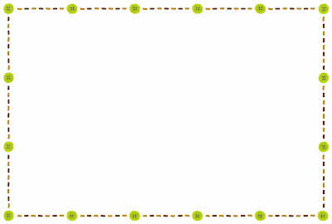
日 時：令和８年１０月18日（日）10：00～12：00
令和８年１０月25日（日）１０：００～１２：００
場 所：コミュニティーセンターおの 104号室
（〒６７５－１３７８ 小野市王子町８０１）
対 象：興味のある方ならどなたでも参加できます

定 員：1５名

楽しそう！
やってみたいね！

申込締切：１０月７日（水）
申込方法：郵送、メールまたはFAX
持 ち 物：筆記用具
参 加 費：無料

申込書
（FAX番号：079５-２２-６０３７）
該当に〇を付けてください
小学生 中学生 高校生
大人
（ふりがな）
名 前
（ふりがな）  名 前 | （小、中、高、大人）
住所
電話番号
メール
アドレス
備考

≪お問合せ・申込先≫
西脇市社会福祉課 障害福祉担当
住所：677-8511 西脇市下戸田128番地の1
TEL：0795-22-3111 FAX：0795-22-6037
Eメール：syogai-fukushi@city.nishiwaki.lg.jp

